Lễ khai giảng năm học 2017-2018

Trường Tiểu học Hoàng Văn Thụ

Hòa chung niềm phấn khởi, hân hoan của toàn dân trong ngày hội đưa trẻ đến trường, hôm nay, ngày 05/9/2017 trường Tiểu học Hoàng Văn Thụ long trọng tổ chức Lễ khai giảng năm học 2017-2018. 1631 em học sinh của nhà trường bước vào năm học mới.
Đến dự buổi lễ khai giảng năm học mới của nhà trường:
Về phía Quận ủy, Ủy ban nhân dân Quận Gò Vấp vinh dự được đón tiếp đồng chí Lê Thị Kim Hạnh – quận ủy viên- Phó chủ tịch Hội đồng nhân dân Quận Gò Vấp.
Về phía Đảng ủy, Ủy ban nhân dân Phường 6 nhà trường trân trọng được đón tiếp đồng chí Nguyễn Thị Kim Bình- Phó bí thư thường trực đảng ủy Phường 6.
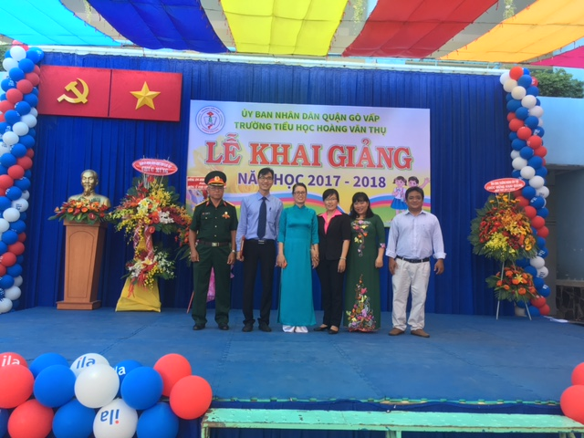

Lễ khai giảng diễn ra ngắn gọn trong khoảng hơn một tiếng với phần lễ và phần hội.
Đúng 7 giờ 30, buổi lễ được bắt đầu. Mở đầu là nghi thức đón học sinh khối lớp Một, nghi thức diễn ra một cách trang trọng, những tràng pháo tay giòn giã chào đón các em học sinh đầu cấp. Trên khuôn mặt các em hiện rõ vẻ hồi hộp xen niềm hãnh diện. Khoảnh khắc đẹp đầy ấn tượng khó quên này sẽ theo các em đi suốt cuộc đời.
Tiếp sau đó là những tiết mục văn nghệ đặc sắc do các em học sinh trình diễn. Các em hồn nhiên gửi niềm vui của mình vào những lời ca tiếng hát làm cả hội trường như vỡ òa trong những tràng pháo tay cổ vũ.
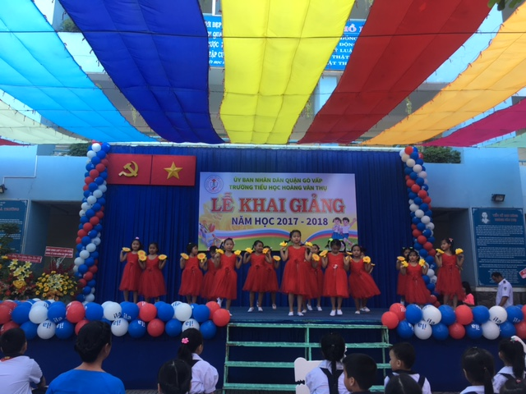
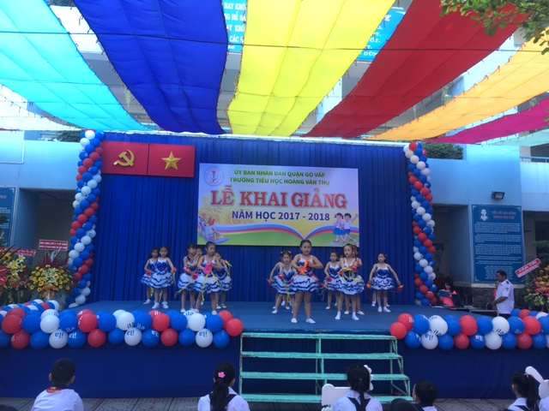
Trong không khí trang nghiêm, tất cả hướng lên lá cờ Tổ quốc và lời bài Tiến quân ca vang lên hùng tráng, thiêng liêng. Vượt lên trên ý nghĩa của một nghi thức, màn hát Quốc ca của các em học sinh đã chạm tới cảm xúc của nhiều người tham dự.
Sau phần nghi thức hát Quốc ca trong lễ chào cờ, học sinh nghe đồng chí Lê Thị Kim Hạnh – Quận ủy viên – Phó chủ tịch hội đồng nhân dân Quận Gò Vấp đọc thư của Chủ tịch nước nhân ngày khai trường.
Trong bài diễn văn khai giảng, Thầy Nguyễn Xuân Khoa – Bí thư chi bộ - Hiệu trưởng nhà trường đã ôn lại chặng đường vẻ vang hơn nửa thế kỉ xây dựng và trưởng thành đầy tự hào của thầy và trò trường Hoàng Văn Thụ. Tuy ngắn gọn nhưng bài diễn văn đã khái quát các chương trình hành động, nhấn mạnh học sinh làm tâm điểm của mọi chương trình giáo dục. Triển khai mô hình giáo dục kết hợp rèn luyện trí thức, nhân cách, kỹ năng và sức khỏe thẩm mỹ cho học sinh; Xây dựng môi trường giáo dục thân thiện, tích cực để mỗi giáo viên tự hào về nghề nghiệp, không ngừng sáng tạo, đổi mới; Học sinh mỗi ngày đến trường là một niềm vui. Bài diễn văn kết thúc bằng những lời căn dặn đầy tình thương, trách nhiệm của thầy hiệu trưởng đối với học sinh; Sự quyết tâm xây dựng nhà trường thành một địa chỉ giáo dục đáng tin cậy, đáp ứng nhu cầu ngày càng cao về tri thức trong thời kì hội nhập và phát triển đất nước.
Với tinh thần tương thân tương ái, Liên đội nhà trường trao 100 phần quà Nụ cười hồng 1 cùng bạn đến trường.
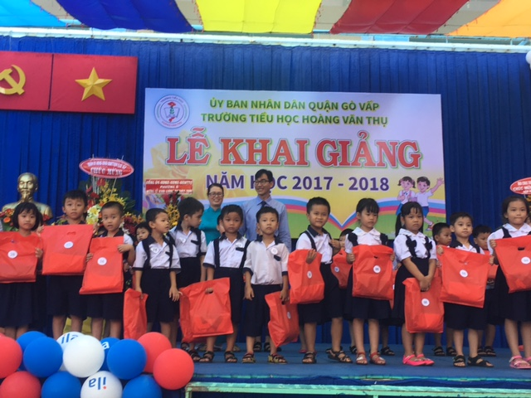

Trong buổi lễ khai giảng Cô Lê Thụy Phượng Linh – Phó bí thư chi bộ- phó hiệu trưởng phát động hưởng ứng tháng An toàn giao thông. Nhà trường tổ chức triển khai trong toàn thể CBGV,NV và học sinh, quán triệt thực hiện tinh thần kế hoạch thực hiện giáo dục trật tự ATGT của Phòng GD-ĐT và của đơn vị, trong đó yêu cầu học sinh đi xe đạp phù hợp với lứa tuổi không nên đi xe đạp của người lớn, khuyến khích phụ huynh đưa đón học sinh khi đến trường, học sinh đội nón bảo hiểm khi ngồi trên xe mô tô.
Thầy Hiệu trưởng nhà trường tuyên bố khai giảng năm học mới và đánh trống khai trường. Tiếng trống khai trường vang lên giòn giã báo hiệu năm học mới đã bắt đầu với bao niềm tin và hi vọng. Tiếng trống thôi thúc lòng người, gợi bao hoài niệm thân thương.
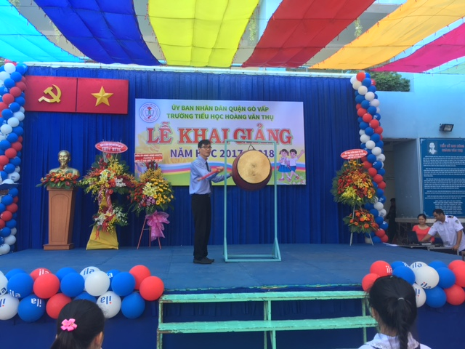

Năm học 2017 – 2018 của thầy và trò Trường Tiểu học Hoàng Văn Thụ đã chính thức bắt đầu. Được sống và học tập, rèn luyện dưới một mái trường giàu truyền thống, lại được sự quan tâm của lãnh đạo các cấp; các thế hệ Thầy – Trò Trường Tiểu học Hoàng Văn Thụ luôn có một niềm tin và có một quyết tâm mới để khẳng định uy tín của mình trong sự nghiệp đào tạo nguồn nhân lực cho đất nước. Một năm học mới đến; một sự khởi sắc bắt đầu và với các thế hệ thầy trò Trường Tiểu học Hoàng Văn Thụ hôm nay quyết sống- học tập- nghiên cứu và rèn luyện để xứng đáng với ngôi trường mang tên vị anh hùng dân tộc./.

